Национальный исследовательский университет «МЭИ»

Институт Радиотехники и электроники им. В.А. Котельникова

**Лабораторная работа № 2**

Корреляционные функции и энергетические спектры случайных процессов

Бригада №7

Студент: Жеребин В.Р.

Группа: ЭР-15-15

Москва

2018

Цель работы – освоить основные понятия теории случайных процессов, а именно понятия корреляционной функции и энергетического спектра случайного процесса.

Изучаются следующие **основные вопросы**:

1) понятие случайного процесса и его реализаций;

2) понятие корреляционной функции случайного процесса (ненормированной, нормированной);

3) понятие энергетического спектра случайного процесса;

4) связь корреляционной функции и энергетического спектра между собой и с характером реализаций;

5) характер реализаций, корреляционные функции и энергетические спектры некоторых типовых случайных процессов; 6) применяемая в данной работе методика экспериментального определения корреляционных функций и энергетического спектра.

**Домашняя подготовка**

1. Гармоническое колебание со случайной равновероятной фазой.

Характер реализаций



Формулы для  и 





Корреляционная функция



Энергетический спектр

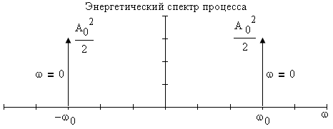

1. Стационарный нормальный случайных процесс с прямоугольным энергетическим спектром.

, 

Энергетический спектр



Корреляционная функция

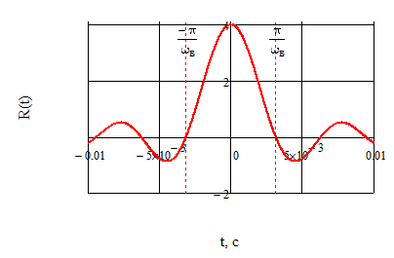

Семейство корреляционных функций

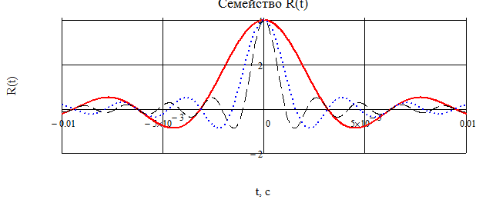

Реализация x(t) при ωв = ωв

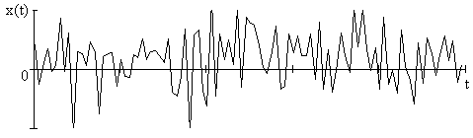

Реализация x(t) при ωв = 2ωв

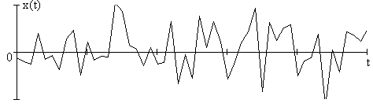

1. Стационарный нормальный случайных процесс с корреляционной функцией .

, 

Корреляционная функция



Семейство корреляционных функций



Энергетический спектр



Семейство энергетических спектров

